นายธนพล วงศ์อาษา 62010356

นายสุทธิราช ภูโท 62010966

**การทดลองที่ 10 การเชื่อมต่อกับขา GPIO**

**ไลบรารี wiringPi**

4. เรียกคำสั่ง gpio readall เพื่อตรวจสอบและบันทึกผลลัพธ์ที่แสดงบนหน้าต่าง Terminal ลงในตาราง

หน้าถัดไป

$ gpio readall

5. จงเติมหมายเลขในคอลัมน์wPi (wiringPi) ให้ตรงกับขาเชื่อมต่อ 40 ขาบนบอร์ด Pi ตามที่แสดงบนหน้า

จอลงในตารางต่อไปนี้เพื่อใช้ประกอบการต่อวงจรที่ถูกต้อง

**ตอบ**

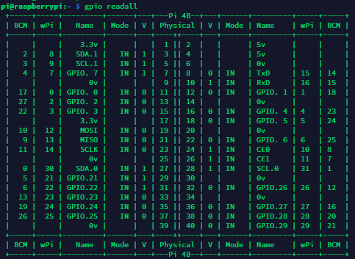

**โปรแกรมไฟ LED กระพริบภาษา C**

10. จับเวลาช่วงเวลาที่หลอดสว่างและดับตั้งแต่เริ่มรันโปรแกรมจนเสร็จสิ้น เพื่อหาค่าเฉลี่ยของการสว่างดับ 1 รอบ

**ตอบ** 1.0019 วินาที (จับเวลาตามใน IDE)

1.0137 วินาที (จับเวลาโดยไม่ใช้ IDE)

**โปรแกรมไฟ LED กระพริบภาษาแอสเซมบลี**

7. จับเวลาช่วงเวลาที่หลอดสว่างและดับตั้งแต่เริ่มรันโปรแกรมจนเสร็จสิ้น เพื่อหาค่าเฉลี่ยของการสว่างดับ 1 รอบ

**ตอบ** 0.9629 วินาที (จับเวลาโดยไม่ใช้ IDE)

**กิจกรรมท้ายการทดลอง**

3. ประโยค PUSH {ip,lr} ทำหน้าที่อะไร เหตุใดจึงต้องเรียกใช้ก่อนประโยคอื่น ๆ

**ตอบ** ทำการ push ค่าภายใน IP register และค่าใน Link Register ลงใน stack ในส่วนของ stack segment เพื่อที่จะสามารถนำมา pop ออกจาก stack เมื่อจบการทำงานของฟังก์ชันเพื่อคืนค่าให้กับ register นั้น ๆ ได้ สาเหตุที่ต้อง push IP register ทั้งที่ใช้ค่าของ Link Register ก็เพียงพอแล้วคือเพื่อเป็นการทำให้ข้อมูลถูก align ในรูปแบบ 8 bytes ได้อย่างเหมาะสมและป้องกัน segmentation fault

9. ต่อหลอด LED เพิ่มอีก 2 ดวงรวมเป็น 3 ดวงแล้วพัฒนาโปรแกรมภาษา C เดิมให้นับเลข 0-7 และแสดงผลทางหลอด LED เป็นเลขฐานสองวนไปเรื่อย ๆ

**ตอบ**

#include <stdio.h>

#include <stdlib.h>

#include <wiringPi.h>

int main(void) {

int pin[3] = {0, 2, 3};

int bi[8][3] = {

{0,0,0},{0,0,1},{0,1,0},

{0,1,1},{1,0,0},{1,0,1},

{1,1,0},{1,1,1}

};

printf("LED blinking by wiringPi\n");

if (wiringPiSetup() == -1) {

printf("Setting up problem ... Abort!");

exit(1);

}

int i= 0;

for (i = 0; i < 3; ++i)

pinMode(pin[i], OUTPUT);

while(1) {

for (i = 0; i < 8; ++i) {

printf("%d\n", i);

int k;

for (k = 0; k < 3; ++k)

digitalWrite(pin[k], bi[i][k]);

delay(1000);

}

}

}